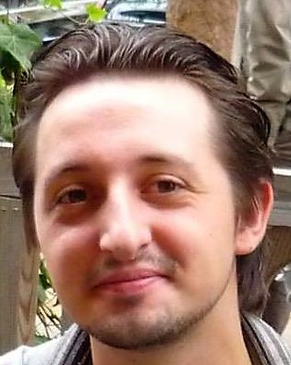

11 rue de l’Hermine

77600 Bussy St Georges

Tél. **›** 06 52 54 92 06

Email **›**yohann.beyer@gmail.com

Yohann Beyer

TECHNICIEN Orthoprothésiste

7 ans d’experiences

**INFORMATIQUE ›**

Word, Excel, Internet.

**Humaine ›**

Volontaire

Capacité d’écoute

Altruiste

Pédagogue

**Techniques ›**

Minutieux

Curiosité

Dynamique

Rigueur

Travail en équipe



Expérience professionnelle

Compétences

**Nouvelles technologies**

Robotique, Informatiques, innovations

**Jeux**

Stratégie, gestion, réflexion

**SPORT ›**

SYSTEMA, Art martial Russe basé sur la respiration, la décontraction et l’économie des mouvements

2005 - 2007 **› brevet des metiers d’art du bijou et du joyaux ›** *école privée de l’orfevrerie de paris*

2003 - 2005 **› certificat d’aptitude professionnelle› ›** *école priveé de l’orfevrerie de paris*

Juillet 2011 – Avril 2018 **› ottobock, la prothese generale ›***Technicien prothesiste*

* + Fabrication et adaptation de prothèses orthopédiques.
  + Travail du plâtre, injection de résine sur fibre de carbone, fibre de verre, et tissus, découpage, ponçage, assemblage final.
  + Communication client et préparation des commandes
  + Organisation de la production
  + Management des collaborateurs, Formateur, Tuteur référent

Aout 2007 – Juillet 2010 **› S.A Roger mathon ›** *Ouvrier bijoutier*

* + Mise en œuvre et fabrication de bijoux de luxe
  + Dessins techniques, mise en forme du métal, soudure oxygène/gaz.
  + Gravure assistée par ordinateur.



Centres d’intérêt

Formation

Né le 26/11/86 **›** 31 ans

Permis B